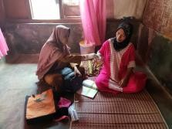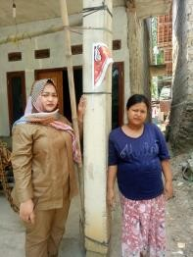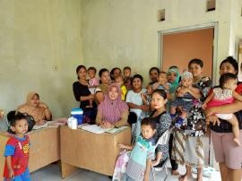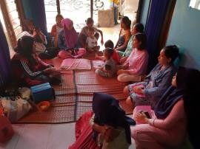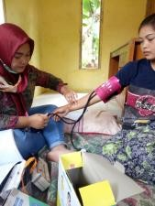

LAYANAN INOVASI JANBURE
(JANGKAU BUMIL RESTI)

Tujuan dilaksanakannya inovasi JANBURE adalah untuk meurunkan angka kematian ibu dan bayi. Selain itu juga meningkatkan cakupan deteksi resiko timggi ibi hamil, meningkatkan akses rujukan bagi ibu hamil dengan resiko kegawatdaruratan, melakukan rujukan dini ternacana bagi ibu hamil resiko tinggi, meningkatkan peran serta masyarakat untuk pendampingan ibu hamil.

Kegiatan yang dilaksanakan adalah:
- Pendataan ibu hamil
- Pemetaan ibu hamil resti
- Kunjungan ibu hamil
- Kelas ibu

Bumil Resti merupakan suatu masa dimana ibu tersebut dapat mengalami beragam resiko Ketika hamil yang dipengaruhi oleh berbagai factor. Faktor yang seringkali menjadi penyebab utama resiko tinggi adalah:
- Usia ibu yang terlalu tua/muda saat hamil
- Memiliki Riwayat kelainan saat melakukan persalinan atau pada masa kehamilan

Tanda bahaya kehamilan:
- Muntah terus dan tidak mau makan
- Demam tinggi
- Bengkak kaki, tangan dan wajah, atau sakit kepala disertai kejang
- Janin dirasakan kurang bergerak dibandingkan sebelumnya
- Pendarahan pada hamil muda dan hamil tua
- Air ketuban keluar sebelum waktunya

Apabila ada keluhan seperti diatas atau ingin konsultasi tentang kehamilan, silakan menghubungi Bidan Desa terdekat dengan nomor dibawah ini:

Nomor Bidan Desa
- Desa Argapura, Bidan Yanti Suliyanti : 085714318134
- Desa Bangunjaya, Bidan Nurul Amariah : 085896451738
- Desa Batujajar, Bidan Siti Aisah : 081213113799
- Desa Cintamanik, Bidan Yuni Romdani : 08588536665
- Desa Rengasjajar, Bidan Neneng Permatasari : 085887823739
- Desa Tegallega, Bida Leli Amaliatu S. : 085781780418

